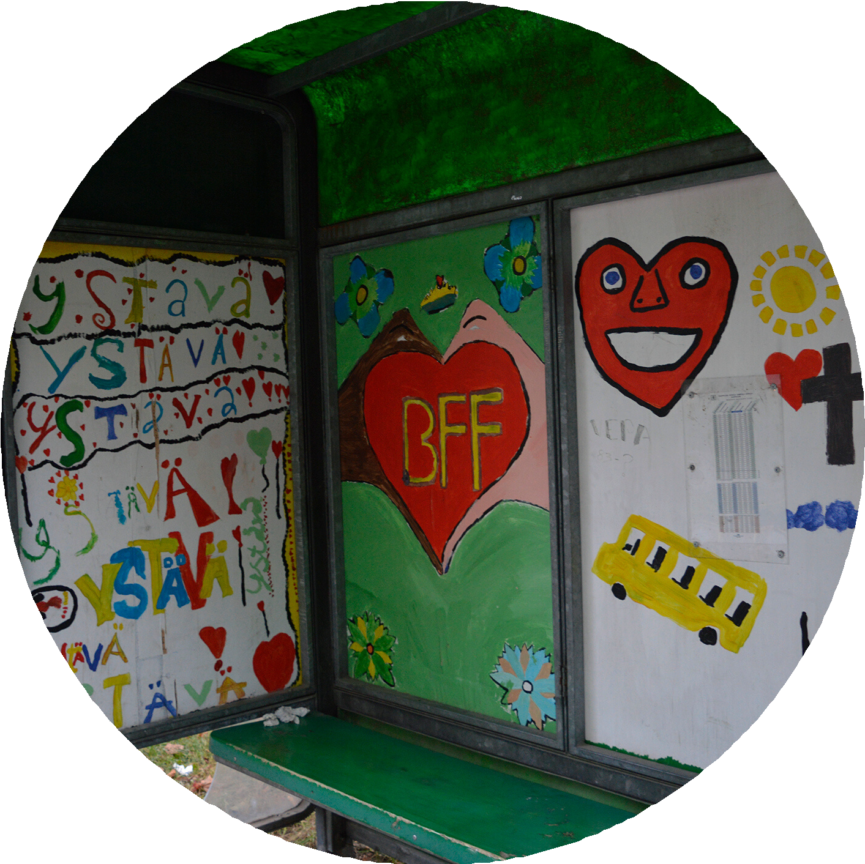**Valomerkki**

**Valomerkkitoiminta on ennaltaehkäisevää päihdetyötä, jonka tavoitteena on alaikäisen terveyden, hyvinvoinnin ja turvallisuuden lisääminen sekä suojaaminen päihteiden aiheuttamilta haitoilta**

Valomerkkikeskusteluun ohjataan alaikäisiä, jotka ovat ensimmäistä kertaa päihteidenkäyttönsä tai päihteiden hallussapidon vuoksi tekemisissä poliisi, terveydenhuollon, koulun tai muiden viranomaisten kanssa, eivätkä ole lastensuojelun asiakkaita.

Valomerkki-keskustelu on tunnin mittainen päihdekeskustelu, johon osallistuu nuori ja huoltaja/huoltajat sekä kaksi valomerkki-koulutuksen käynyttä ammattilaista. Valomerkki-keskustelussa käydään läpi tapahtuma, joka johti poliisin tai muun viranomaisen puuttumiseen tilanteessa sekä keskustellaan päihteiden käytöstä ja niihin liittyvistä asenteista sekä päihteisiin liittyvistä terveyshaitoista. Lisäksi käydään keskustelua nuoren arjesta (koulu, vuorokausirytmi, mieliala, harrastukset/vapaa-aika, perhetilanne, pelaaminen jne.)

Keskustelussa kartoitetaan myös laajemmin nuoren elämäntilannetta sekä pyritään vaikuttamaan asenteisiin ja yleiseen mielipiteeseen, jotta lasten ja nuorten päihteidenkäyttöä ei sallittaisi.

Valomerkki-keskustelun aikana arvioidaan yhdessä nuoreen liittyvä huolen aste ja nuori ohjataan tarvittaessa eteenpäin. Keskustelun jälkeen on mahdollista jatkaa asian käsittelyä kunnan lasten, nuorten ja perheiden palveluissa. Valomerkki-keskustelu ei automaattisesti johda lastensuojelullisiin toimenpiteisiin.